CSSCI 来源期刊目录
老牌C刊基本不变，新增部分新锐刊物
根据《中文社会科学引文索引来源期刊（集刊）遴选办法》，CSSCI2023-2024年来源期刊目录。为方便大家查询，特转发新版C刊目录。据检索，新增《复旦城市治理评论》《北大政治学评论》《社会史研究》《书法研究》《华东经济管理》《当代经济研究》《公共管理评论》《财经法学》《法律适用》《知识产权》《残疾人研究》《广州大学学报（社会科学版）》《金融监管研究》《齐鲁学刊》《语言战略研究》等，2021版老牌期刊基本不变。
1.马克思主义理论（23本）
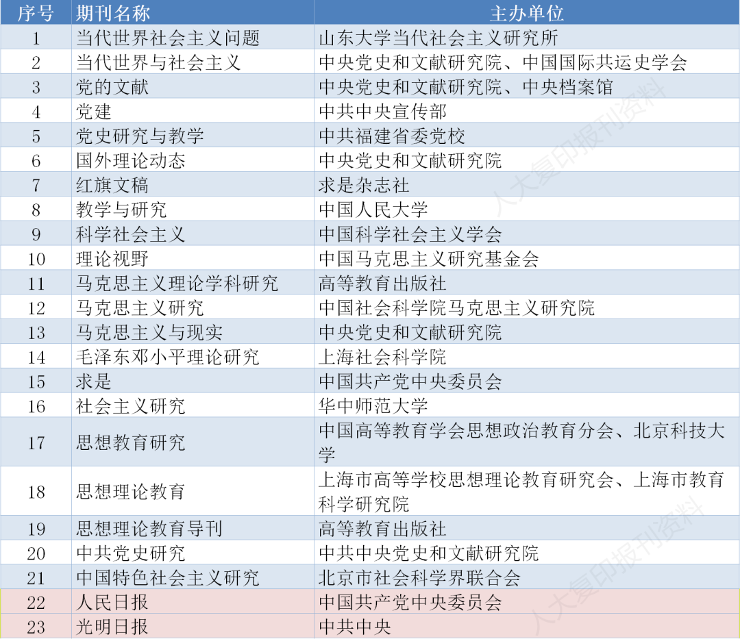
新增：人民日报、光明日报

2.管理学（36本）
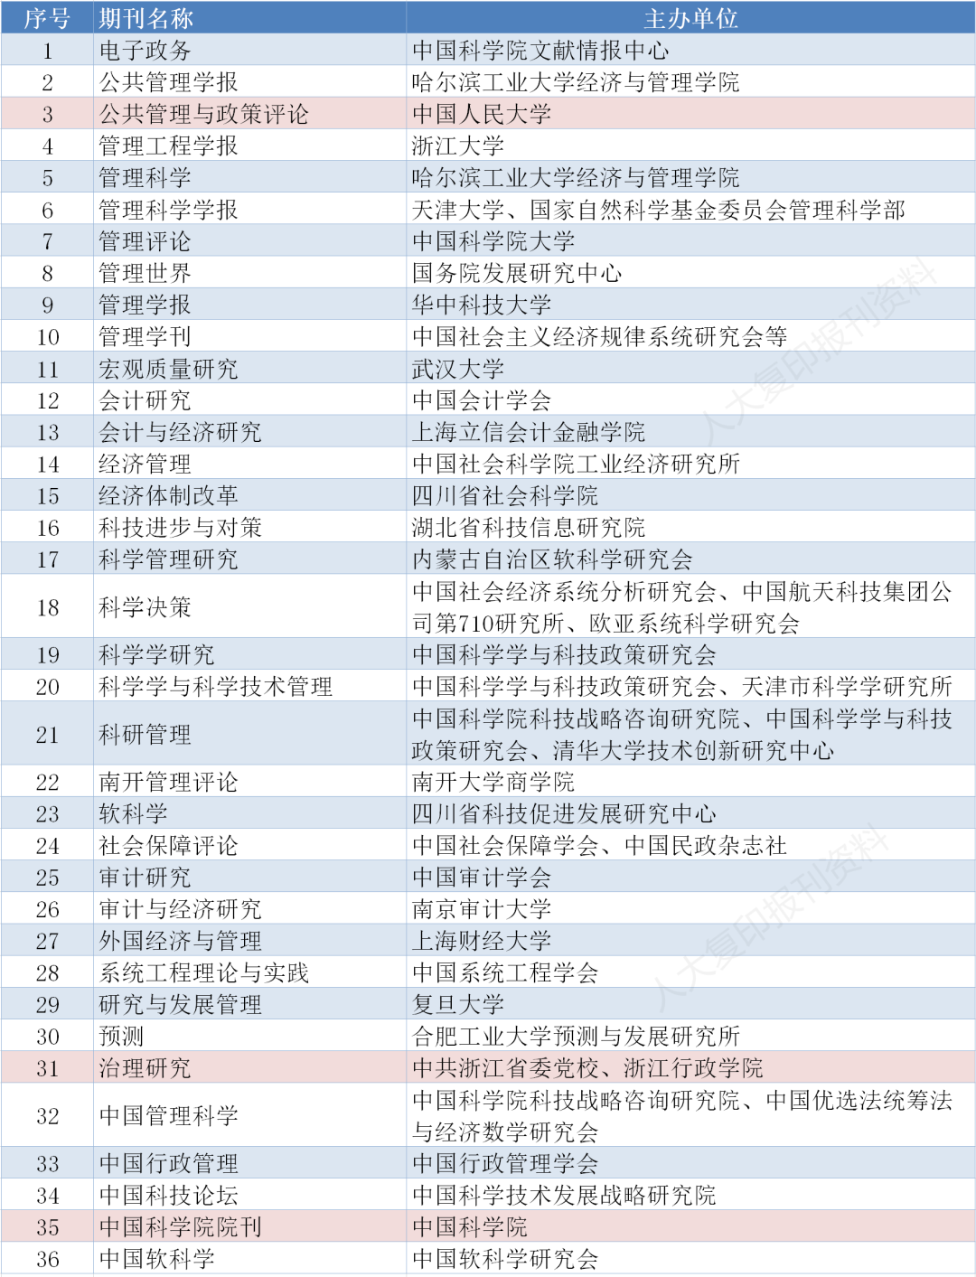
新增：公共管理与政策评论、治理研究、中国科学院院刊

3.哲 学（14本）
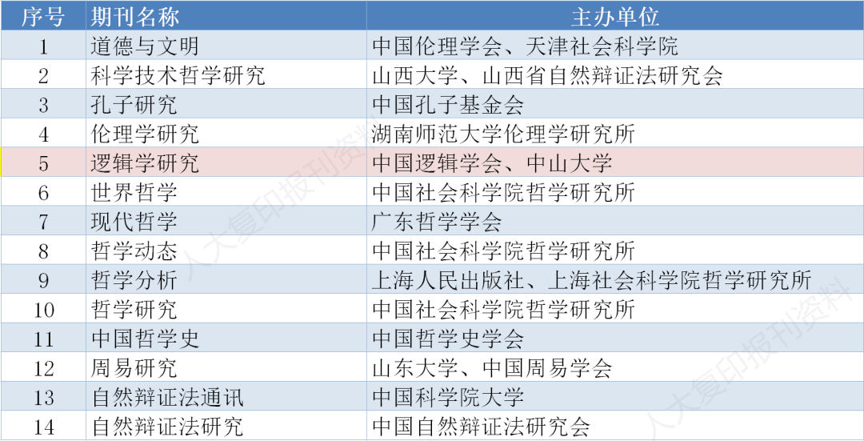
新增：逻辑学研究

4.宗教学（3本）
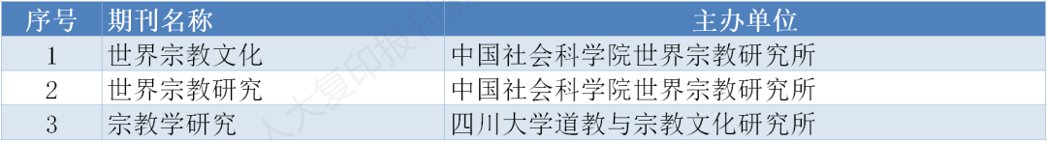

5.语言学（25本）
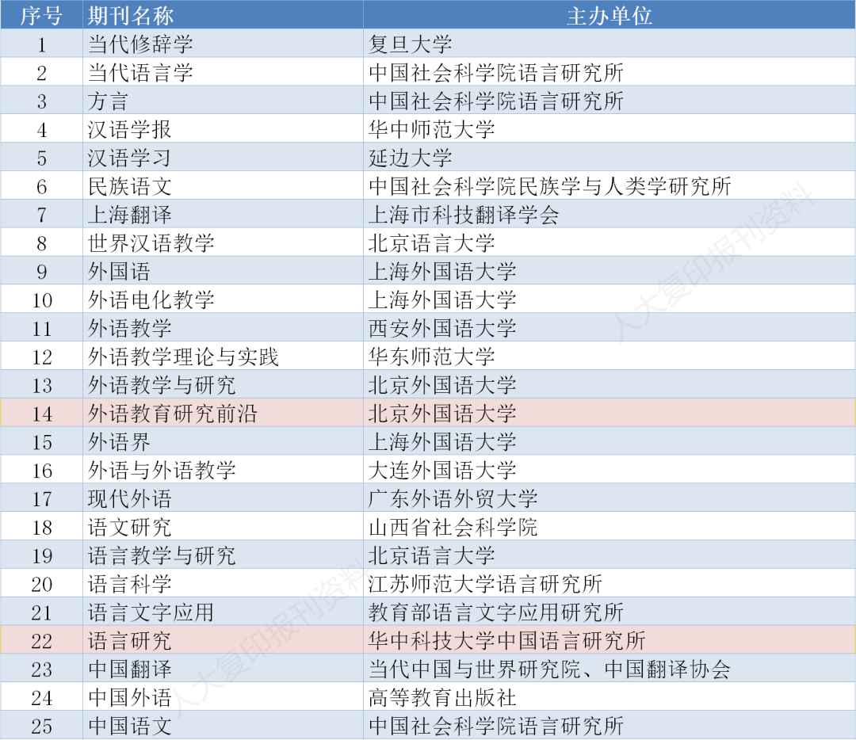
新增：外语教育研究前沿、语言研究
6.外国文学（6本）
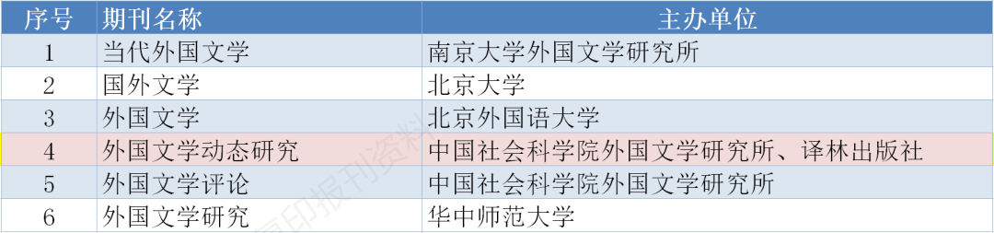
新增：外国文学动态研究

7.中国文学（18本）
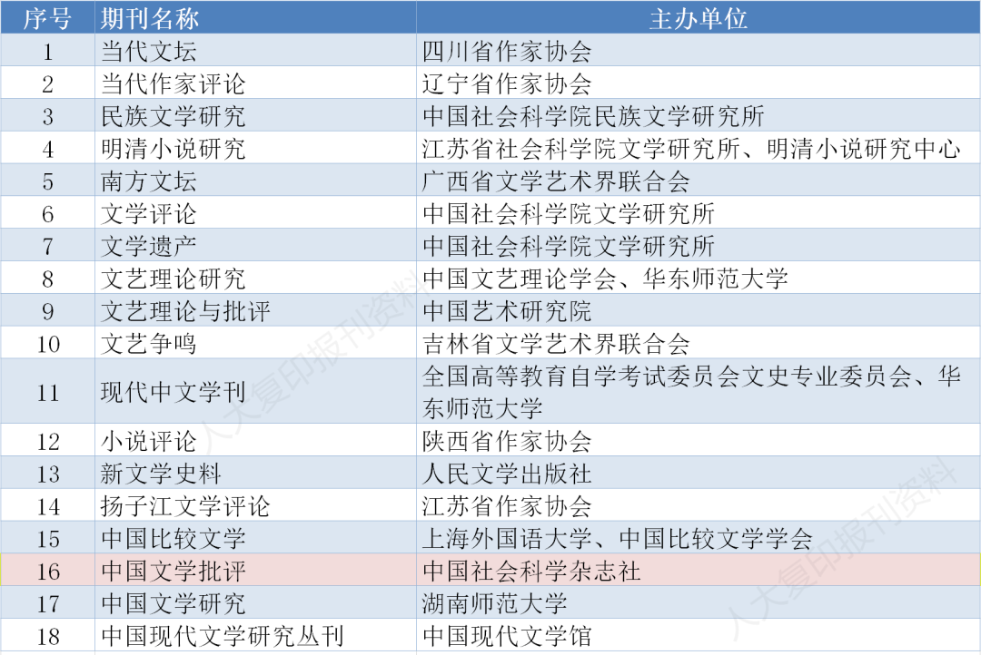
新增：中国文学批评
8.艺术学（23本）
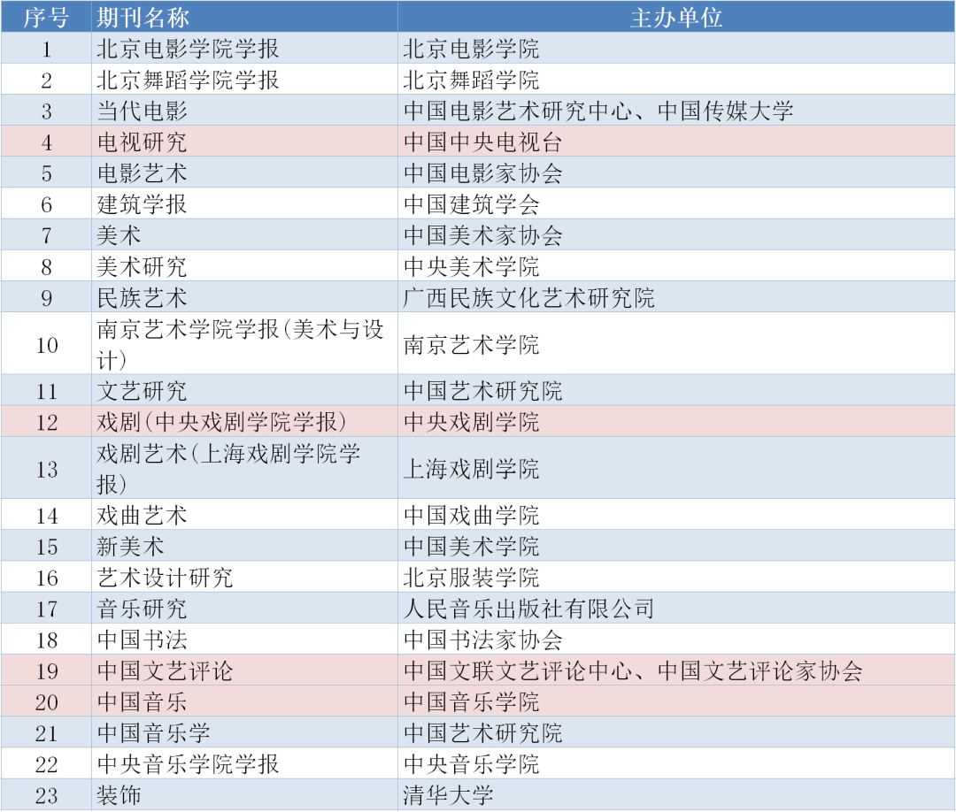
新增：电视研究、戏剧(中央戏剧学院学报)、中国文艺评论、中国音乐

9.历史学（28本）
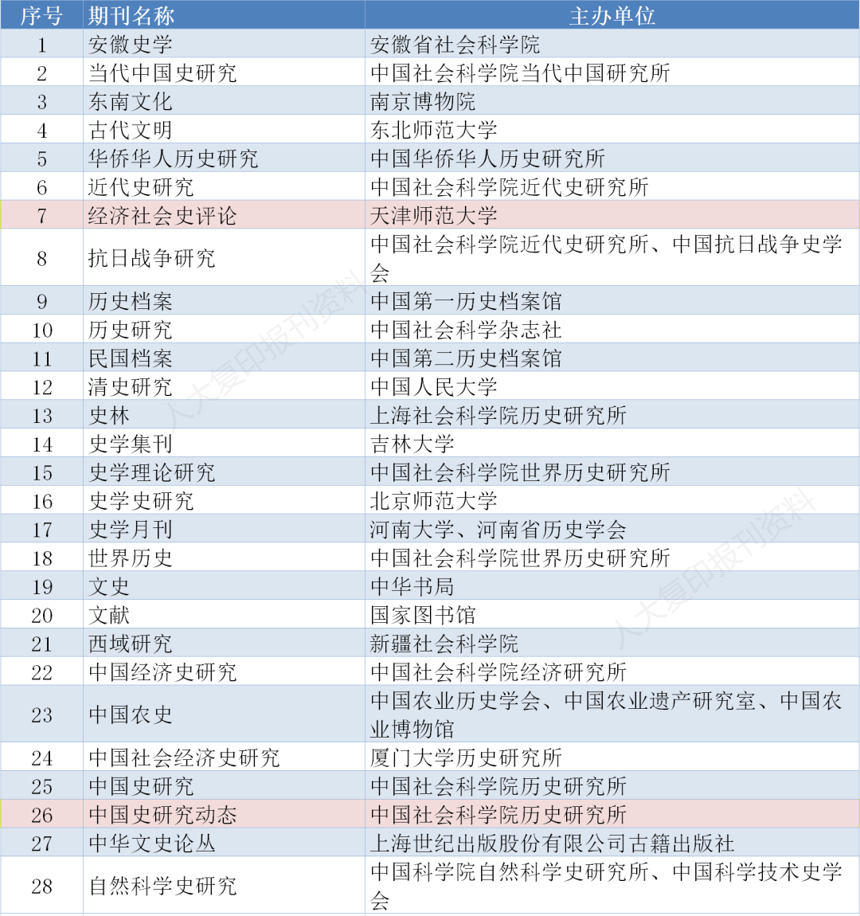
新增：中国史研究动态、经济社会史评论
10.考古学（7本）
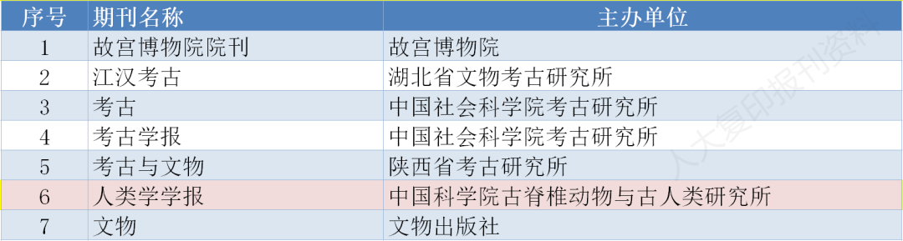
11.冷门绝学（5本）
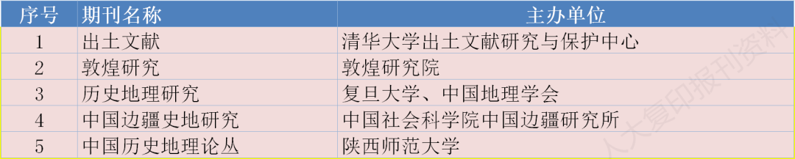
新增：出土文献、历史地理研究、中国边疆史地研究（原属于历史学）、敦煌研究（原属于考古学）、中国历史地理论丛（原属于历史学）
12.经济学（71本）
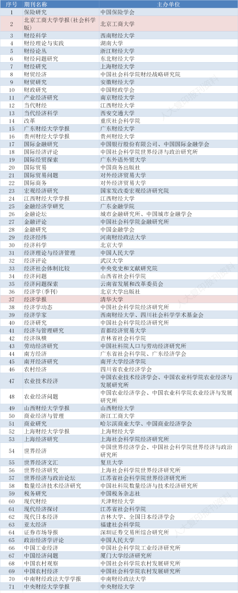
新增：北京工商大学学报(社会科学版)、经济学报
13.政治学（39本）
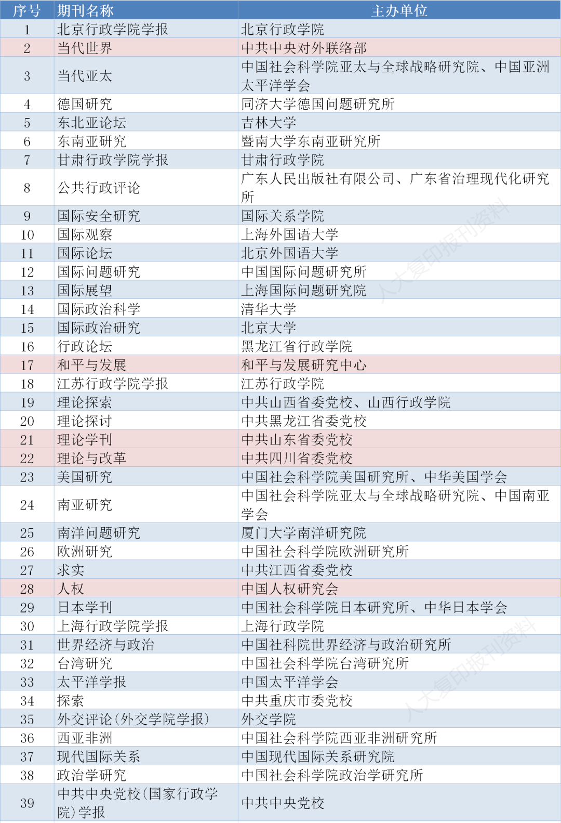
新增：当代世界、和平与发展 、理论学刊、理论与改革、人权

14.法 学（24本）
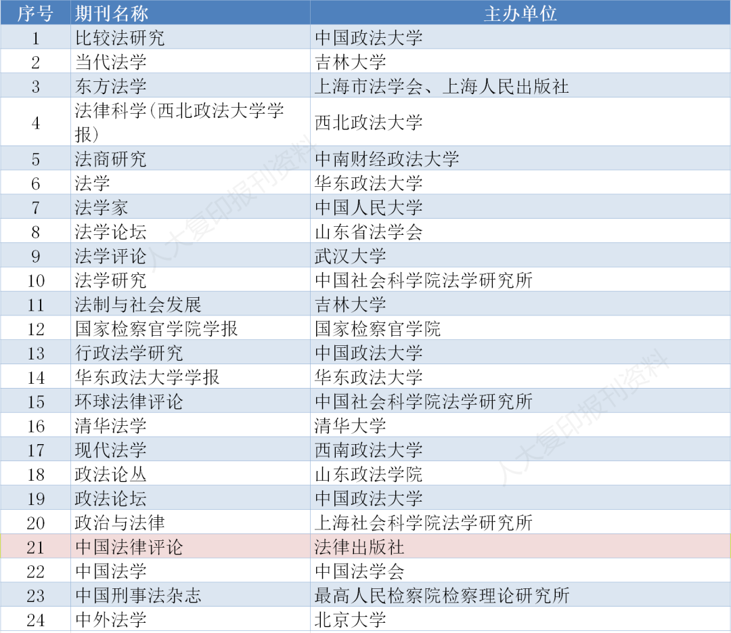
新增：中国法律评论
15.社会学（12本）
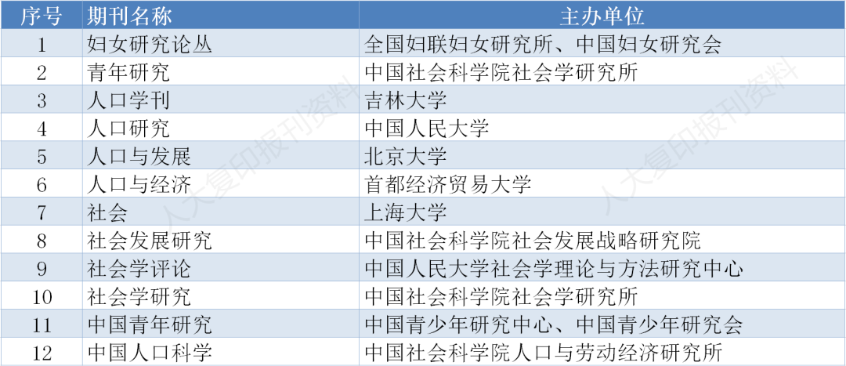
无新增

16.民族学与文化学（15本）
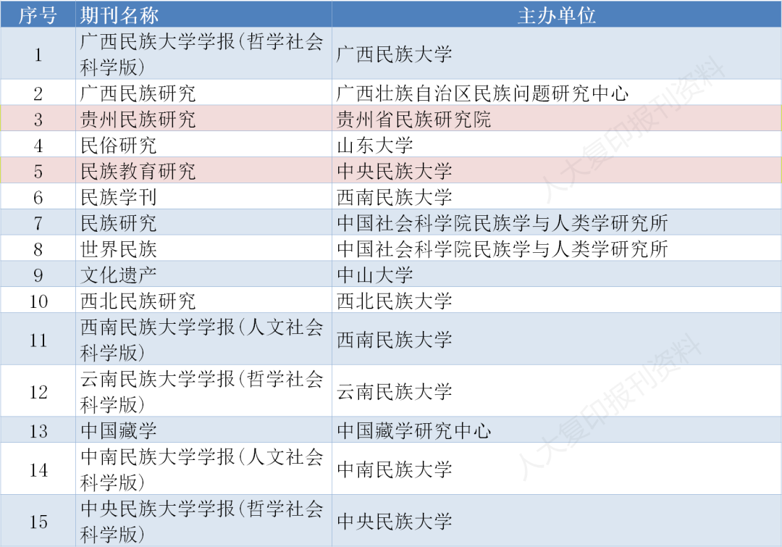
新增：贵州民族研究 、 民族教育研究
17.新闻与传播学（17本）
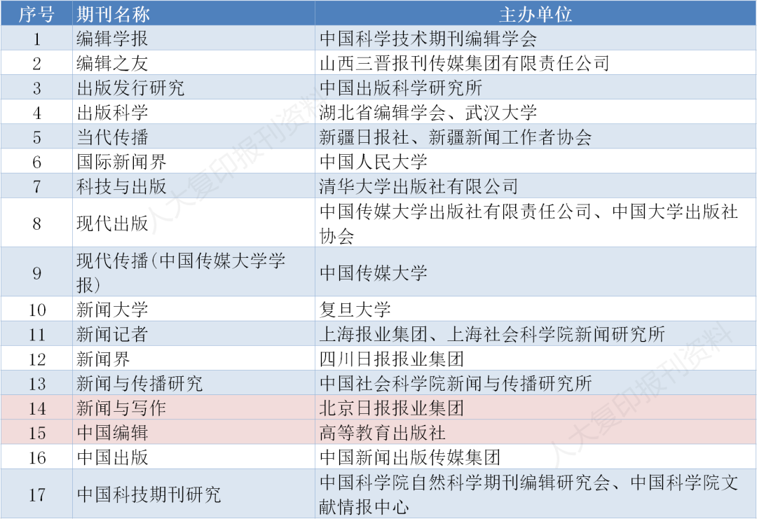
新增：新闻与写作、中国编辑

18.图书馆、情报与文献学（20本）
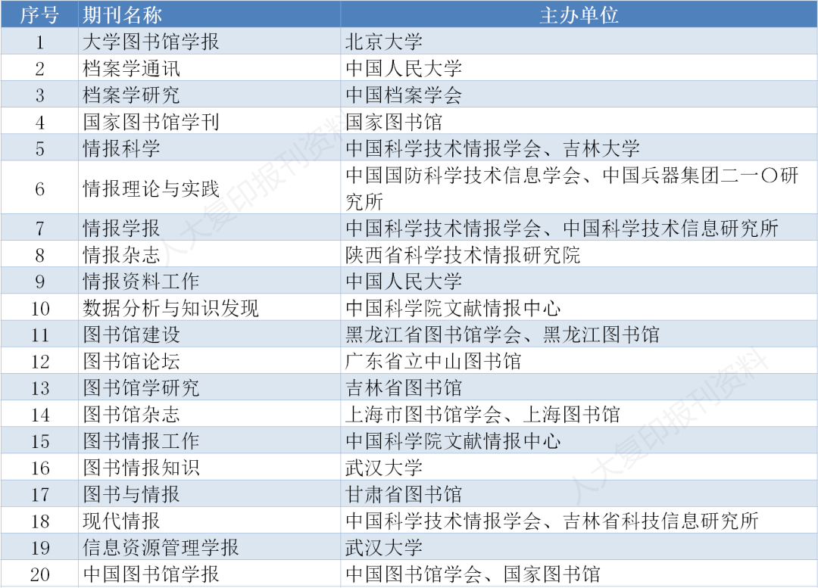
无新增

19.教育学（37本）
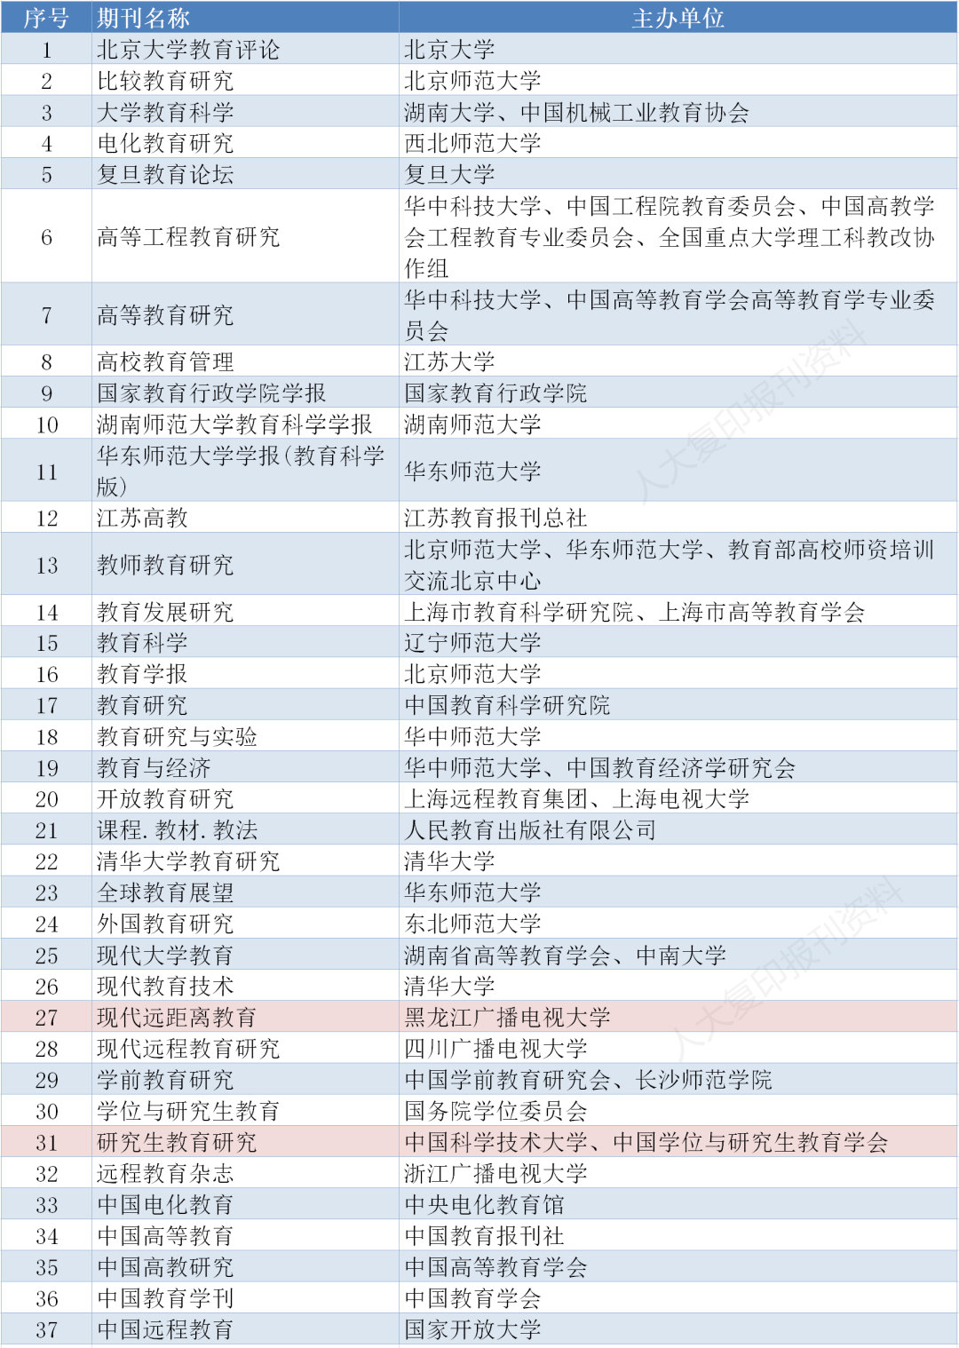
新增：现代远距离教育、研究生教育研究

20.体育学（11本）
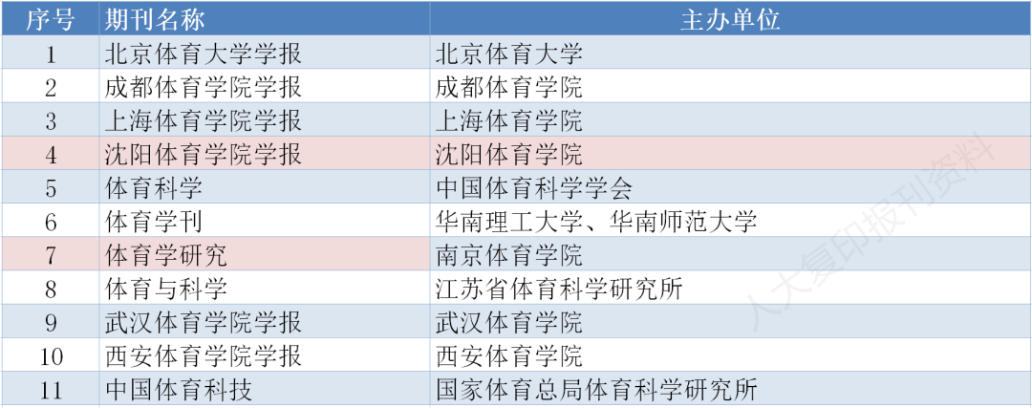
新增：沈阳体育学院学报、体育学研究
21.统计学（4本）
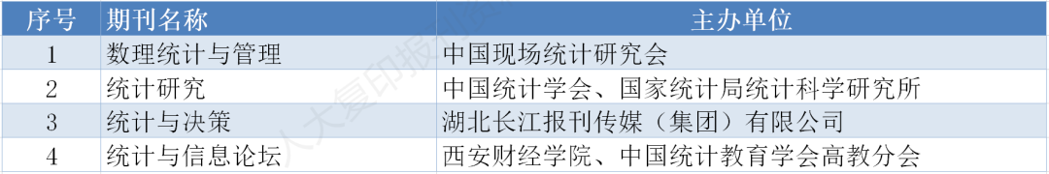
无新增
22.心理学（7本）
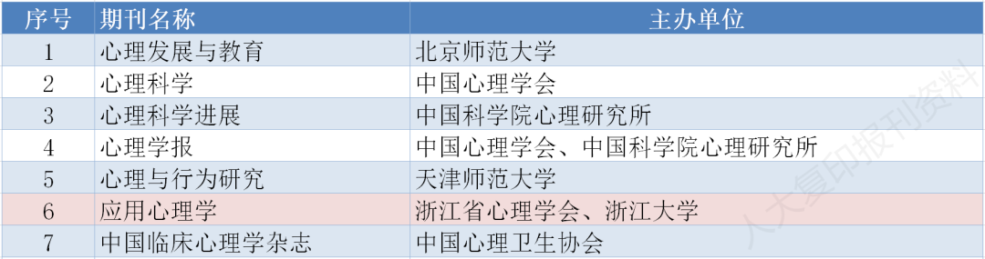
新增：应用心理学

23.综合性社会科学（49本）
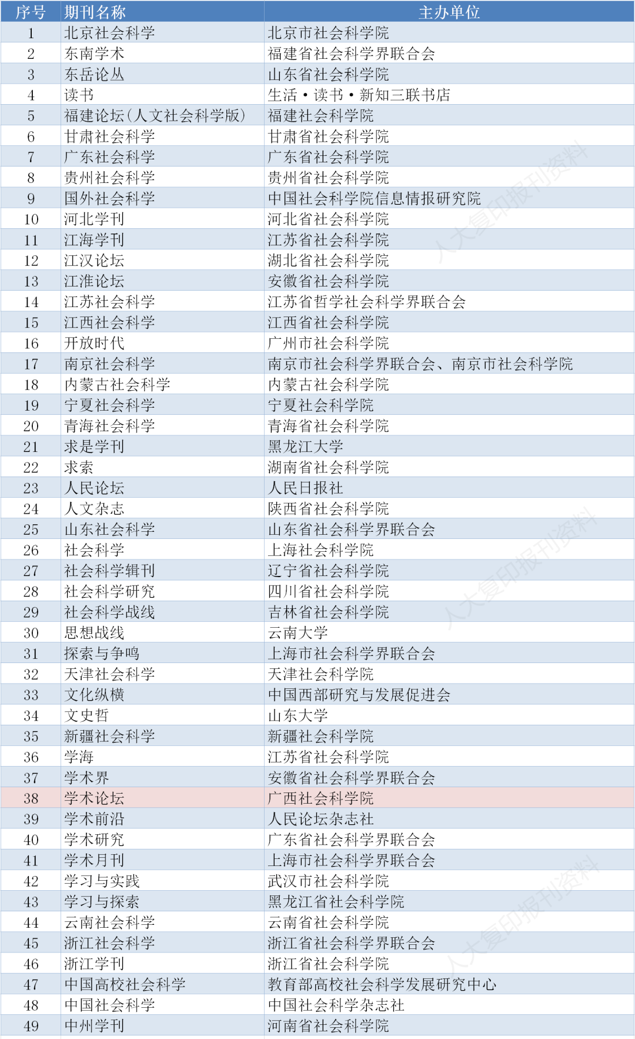
新增：学术论坛

24.人文经济地理（12本）
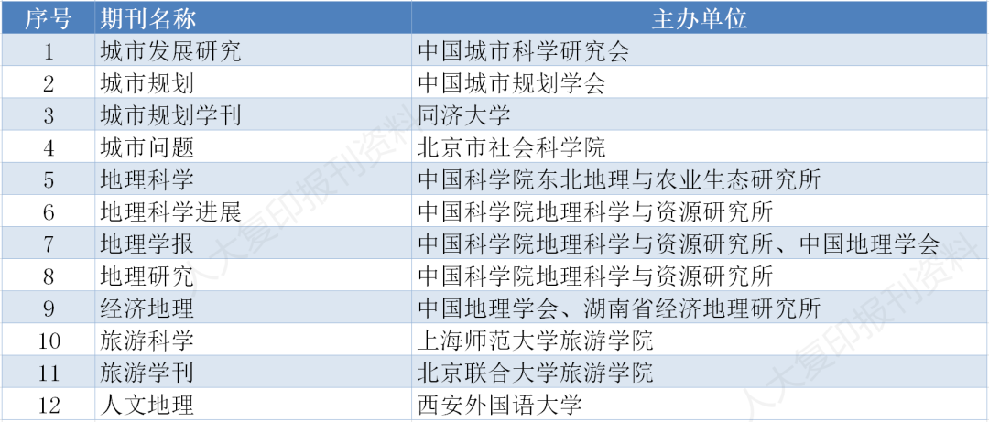
无新增
25.自然资源与环境（6本）
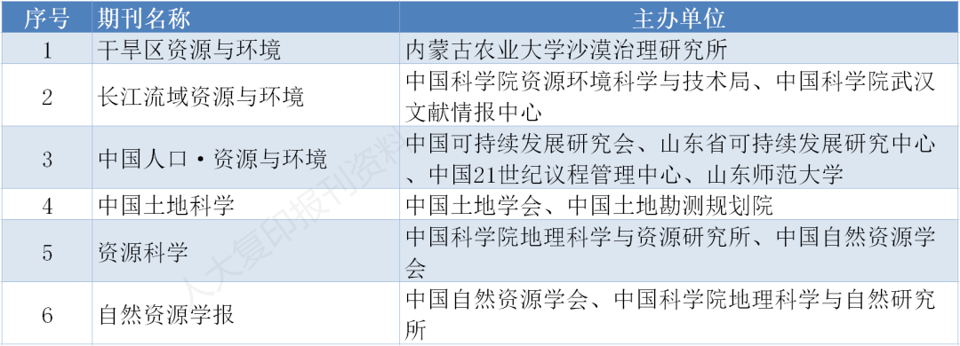
无新增

26.高校学报（73本）
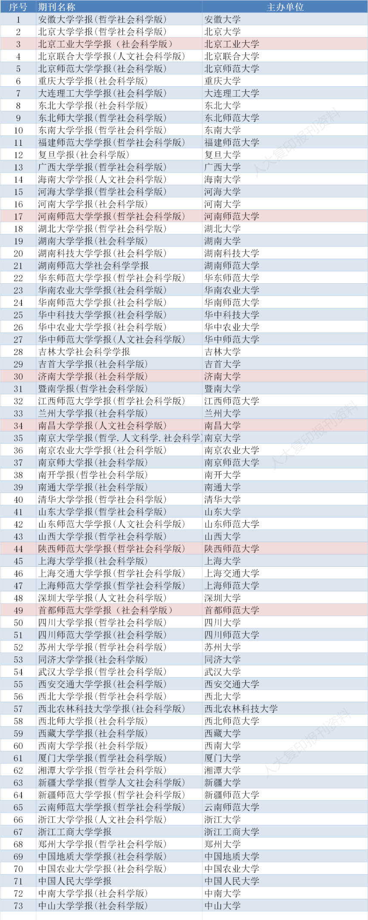
新增：北京工业大学学报（社会科学版）、河南师范大学学报(社会科学版) 济南大学学报（社会科学版）、 南昌大学学报（人文社会科学版）、陕西师范大学学报（哲学社会科学版）、首都师范大学学报（社会科学版）

CSSCI 扩展期刊（2021-2022）
共229种，分学科按刊名音序排列
1.马克思主义理论（4本）
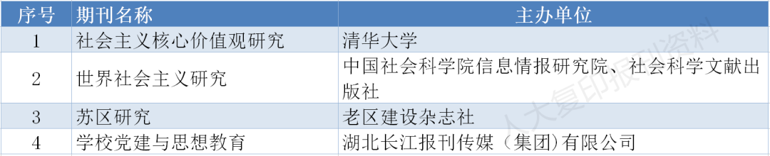
2.管理学（16本）
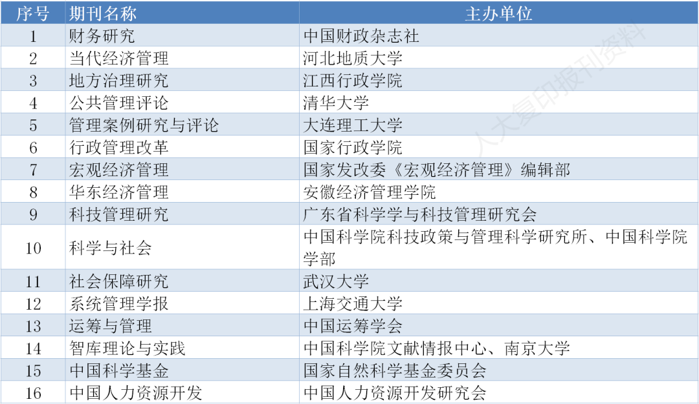
3.哲 学（2本）

4.宗教学（5本）
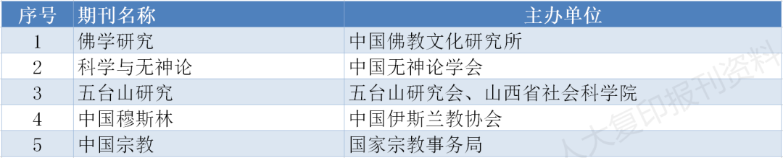
5.语言学（11本）
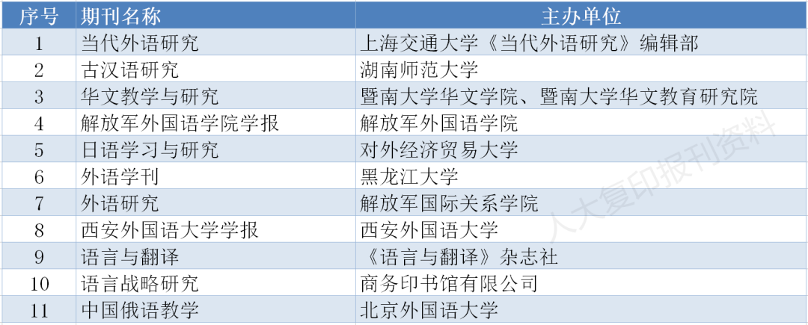
6.外国文学（1本）
7.中国文学（6本）
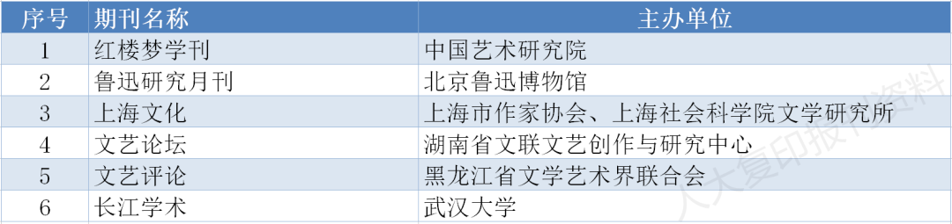
8.艺术学（14本）
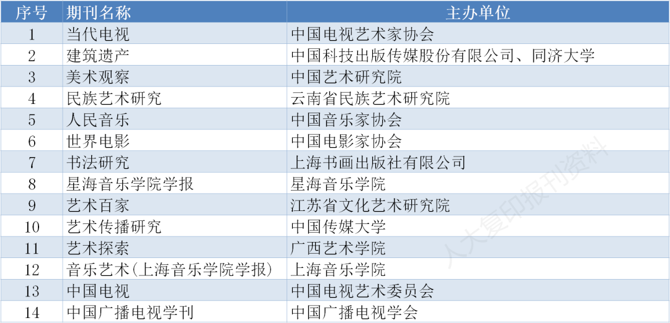

9.历史学（8本）
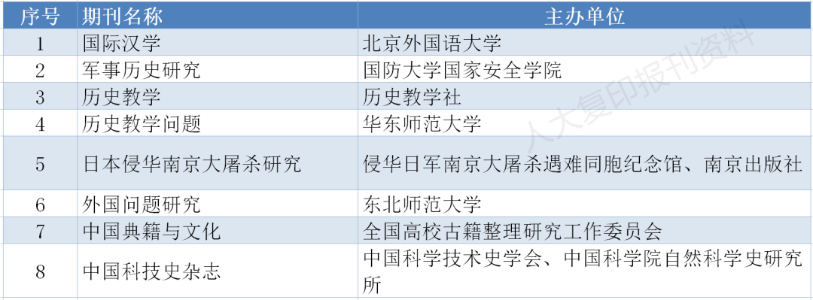
10.考古学（3本）
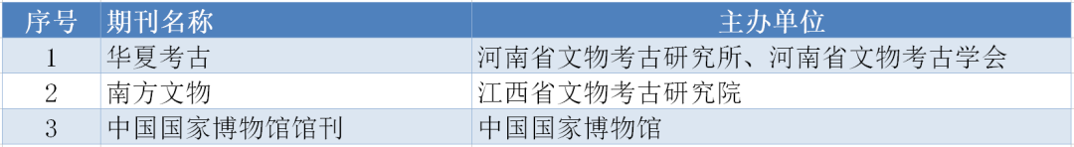
11.冷门绝学（2本）

12.经济学（28本）
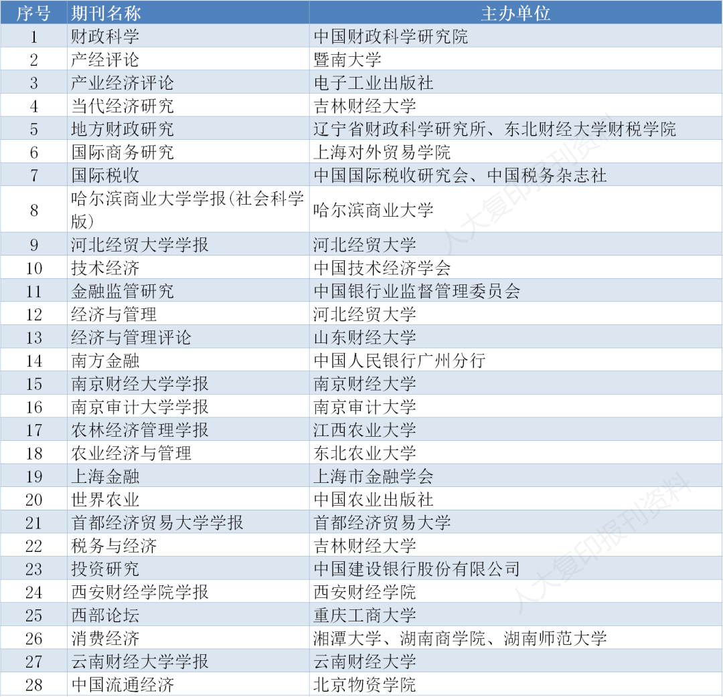
13.政治学（13本）
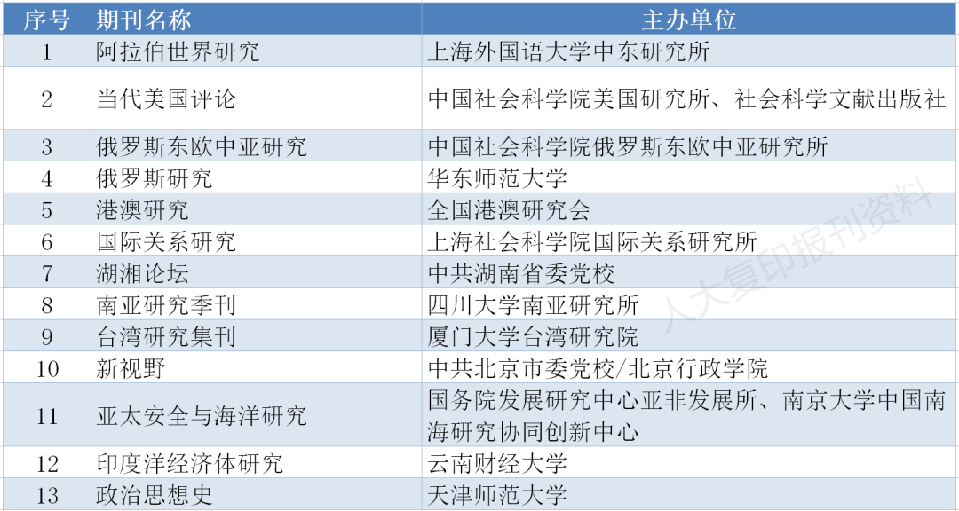
14.法 学（18本）
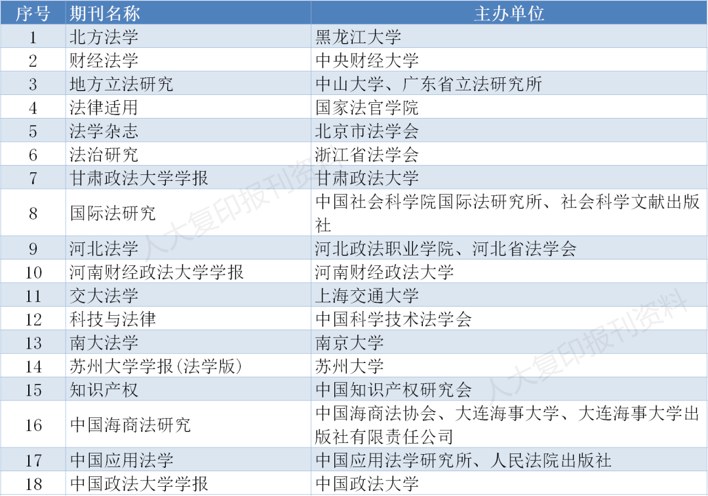
15.社会学（8本）
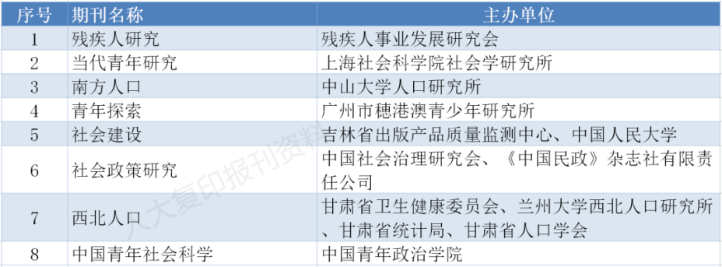
16.民族学与文化学（11本）
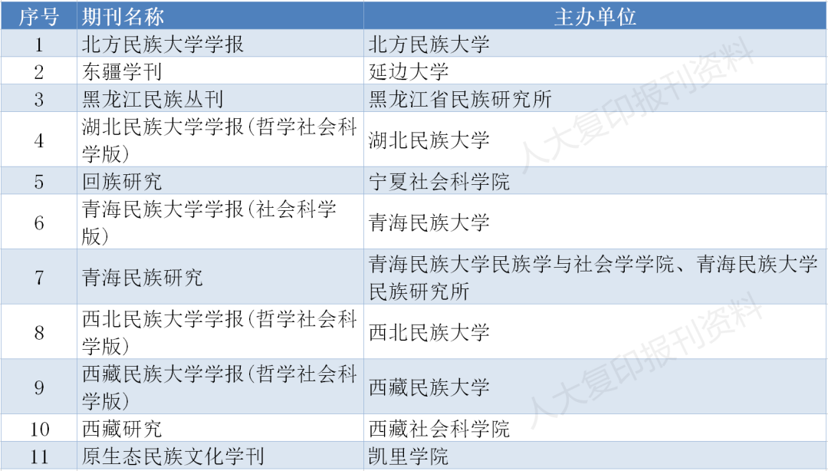
17.新闻学与传播学（9本）
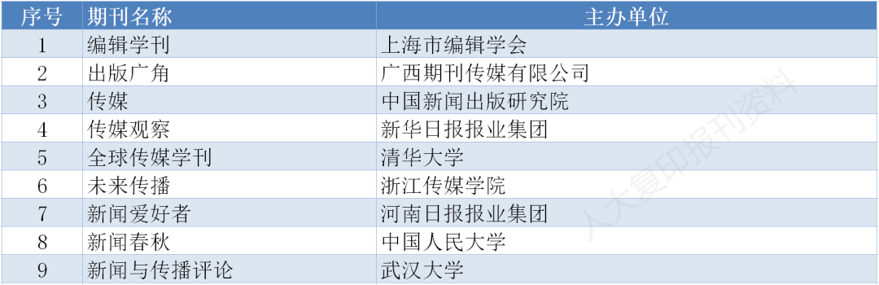
18.图书馆、情报与文献学（5本）
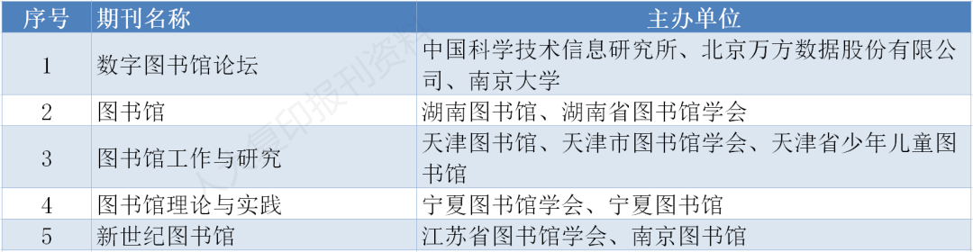

19.教育学（18本）
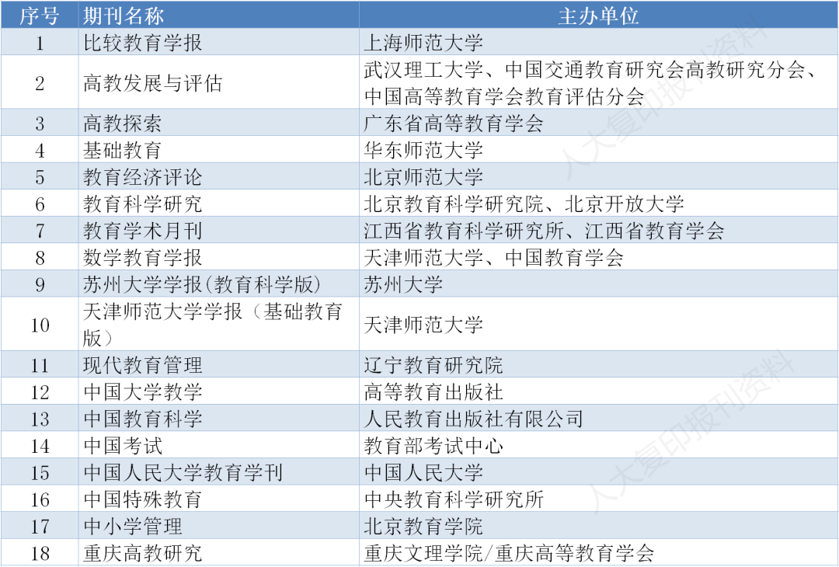
20.体育学（3本）
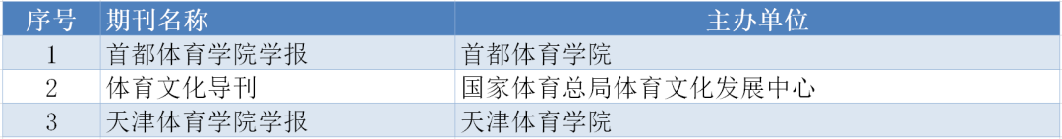
21.统计学（1本）
22.心理学（2本）

23.综合性社会科学（15本）
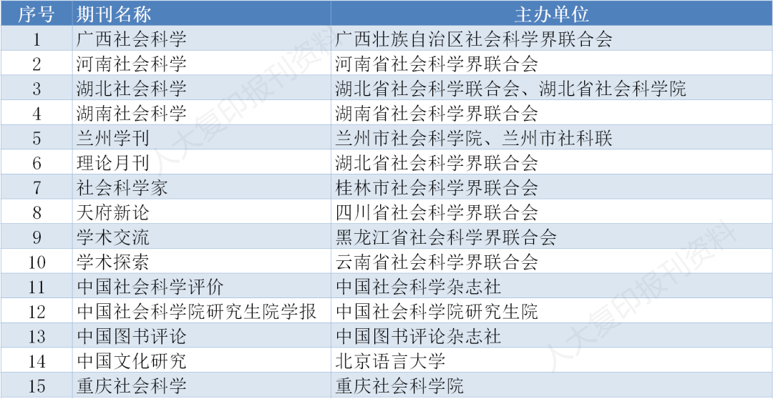
24.人文经济地理（4本）
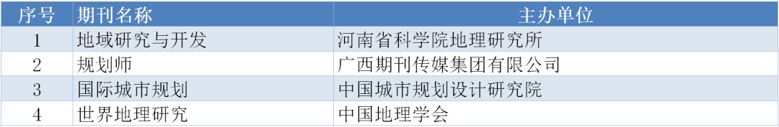
25.自然资源与环境（4本）
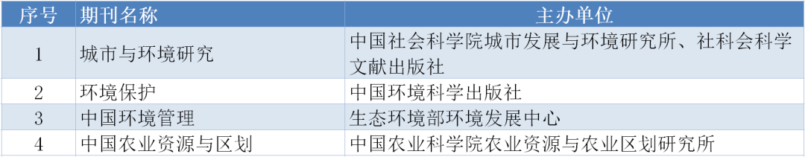

26.高校学报（18本）
